Salahaddin University Erbil
College of Science
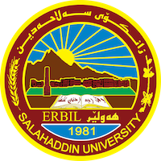
Environmental Sciences and Health Dept.

Academic Curriculum Vitae

Personal Information:

Full Name: mariwan shafeeq taher 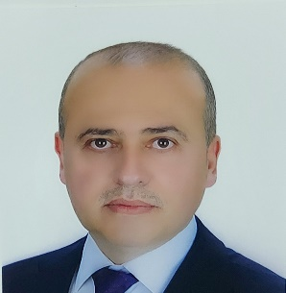
Academic Title: assist prof
Email: mariwan.taher@su.edu.krd
Mobile: +9647504495987
Address: Physical Education & Sport Sciences / Salahaddin University/ Erbil.

Education:
B.Sc. - Salahaddin University-Erbil/College of physical education and sport sciences 1999.
M.Sc Salahaddin University-Erbil/College of physical education and sport sciences 2005.
Ph.D. Salahaddin University-Erbil/College of physical education and sport sciences 2012.

Employment:
16/10/1999/ College of physical education and sport sciences.
Employment history
2006 Assistant Lecturer.
2012 Lecturer.
2016 assist prof

Main teaching areas
- volley ball
- physiology

Scientific and academic committees partaken
1. Examining committee of B.Sc. students.
2. Seminar presentation committee.
3. Students’ affair.
4. Objection committees (Undergraduate and Postgraduate).
5. Research project discussion.
6. Supervising B.Sc. research projects.

Research and publications
تأثير النزال في بعض المتغيرات الفسيولوجية للعبة الملاكمة
بعض القدرات البدنية الخاصة والمؤشرات الفسيولوجية والمهارات الاساسية وعلاقتها بترتيب الفرق في الكرة الطائرة
تأثير مستوى الهرمون الكورتيزول بعد الجهد الهوائي على الكلوبيولينيات المناعية في مصل الدم لدى لاعبي كرة القدم
مقارنة تركيز هرمون التستوستيرون في الدم بين المتدربين وغير الممارسين للفعاليات الرياضية
مؤشر كتلة الجسم وعلاقته بالكفاءة البدنية لطلاب المدارس الحكومية والاهلية داخل محافظة اربيل
تاثير تمارين هوائية بايقاع الزومبا في تحسين نسبة هورمون السعادة والحد الاقصى لاستهلاك الاوكسجين والحالة الوظيفية للقلب لدى ممارسي النشاط الرياضي
تاثير منهج تدريبي هوائي في بعض المتغيرات المناعية واشكال الدهون في الدم لدى ممارسي السباحة

Conferences and courses attended
2international congress on sport for all and sport tourism – تركيا
المؤتمر العلمي الدولي الاول لكية التربية الرياضية – جامعة دهوك
الاتجاهات الحديثة في العلوم الرياضية وحاجة سوق العمل – جامعة حلبجة
المؤتمر العلمي الدولي الاول لكية التربية الرياضية – جامعة صلاح الدين / اربيل

Professional Social Network Accounts:

https://scholar.google.com/citations
https://www.linkedin.com

